**Jarmila Hrušková (ekonom) <ekonom@zus-hlucin.cz>**

**Fwd: objednávka houslí**

**Jan Huszár (ředitel)** <reditel@zus-hlucin.cz>

4. dubna 2025 v 15:13

Komu: "Ing. Jarmila Hrušková" <ekonom@zus-hlucin.cz>

S pozdravem

**MgA. Jan Huszár**

**ředitel školy**

Základní umělecká škola P. J. Vejvanovského, Hlučín

[U Bašty 613/4, 748 01 Hlučín](https://www.google.com/maps/search/U+Ba%C5%A1ty+613%2F4,+748+01+Hlu%C4%8D%C3%ADn?entry=gmail&source=g)

tel. 734 682 238

e-mail: [reditel@zus-hlucin.cz](mailto:reditel@zus-hlucin.cz)

Zvažte, prosím, zda je nutno tuto zprávu vytisknout! Šetřeme naše životní prostředí!

-

--------- Forwarded message ---------

Od: **Violin Schönbach - Smyčcové hudební nástroje** <[info@violin-schonbach.cz](mailto:info@violin-schonbach.cz)>

Date: pá 4. 4. 2025 v 14:33

Subject: Re: objednávka houslí

To: Jan Huszár (ředitel) <[reditel@zus-hlucin.cz](mailto:reditel@zus-hlucin.cz)>

Dobrý den,

potvrzuji objednávku 1ks 1/2 houslí a 1ks 3/4 houslí.



Mockrát děkujeme za objednávku a těšíme se na další spolupráci.

S pozdravem,

**Tomáš Skála jr.**

CEO / owner

M: +420 739 353 680

**Violin Schönbach s.r.o.**

[Příčná 454 - 351 37 Luby](https://www.google.com/maps/search/P%C5%99%C3%AD%C4%8Dn%C3%A1+454+-+351+37+Luby+Czech+Republic?entry=gmail&source=g)

[Czech Republic](https://www.google.com/maps/search/P%C5%99%C3%AD%C4%8Dn%C3%A1+454+-+351+37+Luby+Czech+Republic?entry=gmail&source=g)

M: +420 604 864 245

e-mail: [info@violin-schonbach.cz](mailto:info@violin-schonbach.cz)

[www.violin-schonbach.cz](http://www.violin-schonbach.cz/)

-

--------- Původní e-mail ----------

Od: Jan Huszár (ředitel) <[reditel@zus-hlucin.cz](mailto:reditel@zus-hlucin.cz)>

Komu: [info@violin-schonbach.cz](mailto:info@violin-schonbach.cz)

Datum: 4. 4. 2025 14:31:59

Předmět: objednávka houslí

Dobrý den, objednáváme u vás 1x 1/2 housle a 1x 3/4 housle pro naší školu.

Prosím, formou odpovědi na tento email akceptujte objednávku.

Děkujeme vám za spolupráci. Hezký den.

S pozdravem

**MgA. Jan Huszár**

**ředitel školy**

Základní umělecká škola P. J. Vejvanovského, Hlučín

[U Bašty 613/4, 748 01 Hlučín](https://www.google.com/maps/search/U+Ba%C5%A1ty+613%2F4,+748+01+Hlu%C4%8D%C3%ADn?entry=gmail&source=g)

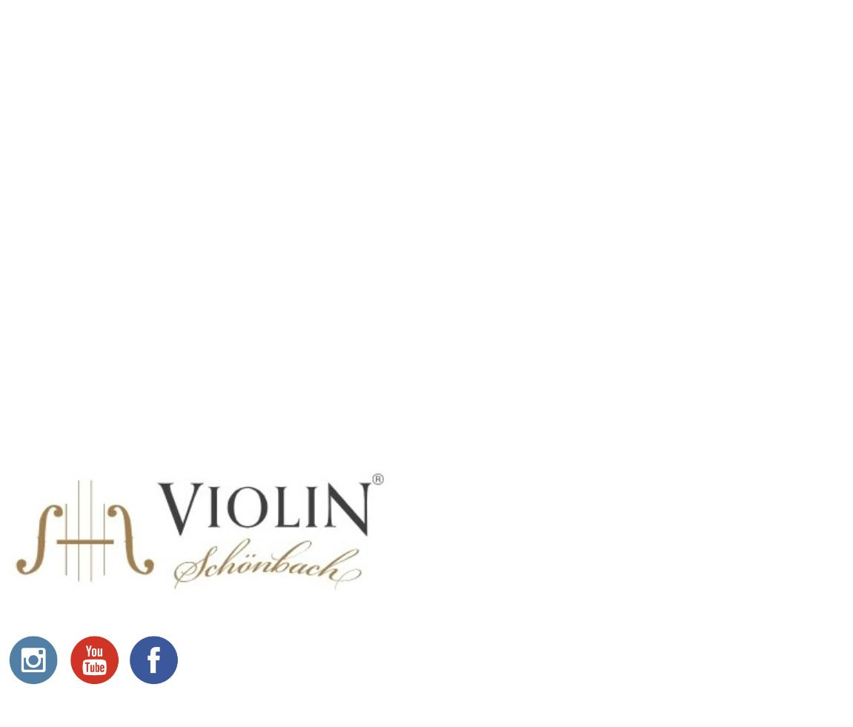

tel. 734 682 238

e-mail: [reditel@zus-hlucin.cz](mailto:reditel@zus-hlucin.cz)

Zvažte, prosím, zda je nutno tuto zprávu vytisknout! Šetřeme naše životní prostředí!

